”Vi har brug for det her fag, da vi lever under en dynamisk verden med begrænsninger”

**Economic Optimization**

Managerial Economics beskriver forskellige veje for at opnå et mål mest effektivt.

Theory of the firm:Simplificeret menes der at et firma burde som deres primære mål have at de skal opnå højest muligt profit (profit maximization). Hertil kan opsætte hvad man regner med skal være ens højest mulige profit.

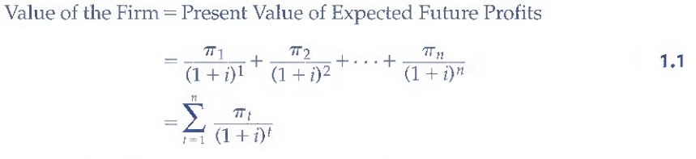

Her er de man regner med at have i profit hvert år, , og er den passende interesse eller discount sats.

Fordi profitten er lig med samlede indtægter minus den totale omkostning , kan den omskrives til,’

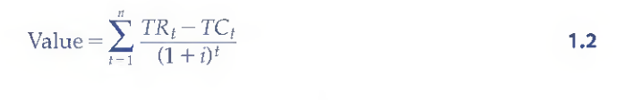

Hvor samlede indtægter kan skrives som,

Her præsentere prisen af hvilken enhed af , som er solgt.

Omkostningsfunktion:relationen mellem cost og output.

Profit maximization rule:Profitten er maximeret når eller .

**Optimering ved marginalmetoden:**

To marginale funktioner: MC (Marginal Cost) og MR (Marginal Revenue).

MR er *omsætningen* ved den næst producerede enhed, mens MC er *omkostningen* ved den næst producerede enhed.

Her har vi en skæring mellem MC, MR, hvor Q* (den optimale mængde) skærer i samme punkt. Dvs., at der er ligevægt mellem omsætningen, omkostningen og mængden, og derfor er dette optimalt.

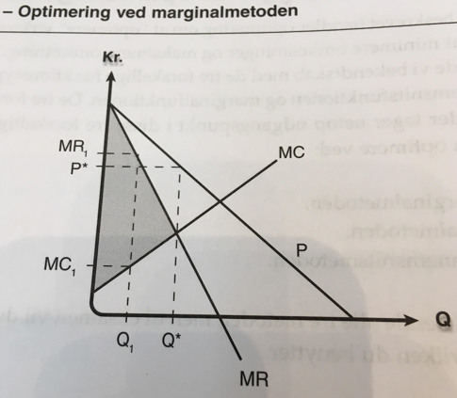

Altså har vi optimeringsreglen: **MR = MC.**

**Omsætningsrelationer – P, TR og MR**

Total Revenue (TR), totale omsætning:

Marginal Revenue (MR), Marginale omsætning:

* Marginal revenue, marginale omsætning, er ændringen i den totale omsætning som konsekvens af ændringen i output (
* Marginale Revenue = ( = ændringen)

P(Prisen) ses sommetider som AR (Average Revenue):

* Average Revenue, Gennemsnitsomsætningen = og dermed = P

**Profit**

* Forskellen mellem TR og TC er lig profitten () :
* Værdi af virksomhed
* Profitten bliver positiv, hvis omsætningen er højere end omkostningerne, og omvendt hvis omsætningen er lavere end omkostningerne

**Udbud og efterspørgsel/Demand and Supply:**

Definition 1 LAW OF DEMAND: Jo højere prisen på varen er, jo mindre vil forbrugeren efterspørge.

Definition 2: INDKOMSTEFFEKT: Indkomsteffekten er negativ ved en prisstigning. Ens løn er nemlig målt i hvor mange varer man kan købe – dvs., at lønnen dermed er mindre værd, når prisen stiger.

Definition 3: SUBSTITUTIONSEFFEKT: Forbrugeren skifter ved et prisfald væk fra andre substituerende varer og ved en prisstigning hen til andre substituerende varer 🡪 Når prisen stiger skifter kunden hen til andre produkter, der er billigere og opfylder samme behov. Disse produkter kaldes substituerende produkter. Substitutionseffekten er negativ, når kunden skifter væk fra produktet, fordi produktet er steget i pris.

Definition 4: LAW OF SUPPLY: Jo højere pris, producenten kan få for sine varer, jo mere vil han gerne sælge 🡪 producenten har brug for at få mere for sine varer, hvis han skal producere mere.

Definition 5: MARKEDSLIGEVÆGT – MLV (MARKET EQUILIBRIUM): Der er ligevægt, når det forbrugeren efterspørger, er lig med det producenten vil sælge, og når den pris forbrugeren betaler, er det producenten vil have for sine varer.

Eksempel 2.A: (Markedsligevægt)

S = udbud, D = efterspørgsel

D:

S:

Efterspørgslen har her en negativ hældning og udbudsfunktion en positiv hældning. For at finde ligevægten sætter vi de 2 funktioner lig hinanden:

Denne mængde indsætter vi i enten D- eller S-funktionen:

Altså er markedsligevægten lig med 3,6.

Eksempel 2.B (Vandret addition)

2 forbrugere: Mads og Mette, har ens efterspørgselsfunktioner:

Hvad er den samlede efterspørgselsfunktion?

Vi isolerer Q:

Adder Mads’ og Mettes funktioner:

Isolering af P:

**Produktion:**

Produktionsfunktionen: hvordan virksomheder transformerer input til output, altså hvordan virksomheder får råvarer til at være produkter, som forbrugere køber.

, hvor q er lig output og F er lig den producerede mængde færdigvarer.

Input er delt op i to hovedkategorier:

1. Arbejdskraften = L
2. Alt andet = K = Kapitalapparat

I produktion skelner man mellem tidshorisonterne kort sigt og lang sigt.

Normalt er L mest fleksibel, da medarbejderne nemt kan udskiftes, og derfor betragtes L som variabel på kort sigt og K som fast på kort sigt.

Vi siger K er konstant på kort sigt:

= TP-funktionen (Total Product)

Gennemsnitlige produktionsfunktion = AP (average product), marginal produktionsfunktion = MP (marginal product). Det gennemsnitlige produkt =

Vi finder MP ved at differentiere: = *Marginal product og labor*

Husk at *marginal* hænger sammen med *differentialregning*.

Der findes 2 tidsperioder:

Kort sigt: Tidsperiode hvor mindst en input er fast.

Lang sigt: Tidsperiode hvor alle input ressourcer er/bliver variable. Man kan altid ændre antallet af medarbejder eller maskiner.

**Skalaafkast**

3 typer skalaafkast: stigende, aftagende og konstant.

Skalaafkast viser output som effekt af stigende input.

Outputelasticiteten er , hvor er *alle* inputs (labor, capital, etc.)

Outputelasticitet og skalafkast:

